2010年7月高等教育自学考试福建省统一命题考试
建筑工程定额预算 试卷
(课程代码00712)
一、单项选择题(本大题共11小题，每小题2分，共22分}
在每小题列出的四个备选项中只有一个是符合题目要求的，请将其代码填写在题后的括
号内。错选、多选或未选均不得分。
1.工程结算的编制时间是
A.招投标阶段
B.工程交制使用后
C.施工图设计阶段
D.工程实施过程中
2.某住宅工程建筑面积5800平方米，土建工程造价为510万元，则恢项目土建工程单方
造价为
A.789.31元／平方米
B.879.31元／平方米
C.978.31元／平方米
D.987.31元／平方米
3.某墙面长度L=3.2m，墙面高度H=5.2m，无附墙柱，窗洞口尺寸为1mx1.5m，窗洞口
侧面积为1.2平方米，则该墙面贴块料面层的工程量为
A.15.14m²
B.16.34m²
C.16.64m²
D.17.84m²
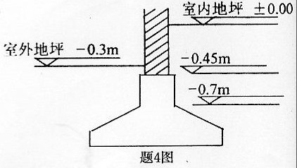
4.题4图基础为钢筋砼带型基础，墙身
为一砖标准砖墙，则基础与墙身的划
分是以
A.室外地坪为界
B.室内地坪为界
C.-0.45m为界
D.-0.7m为界
5.楼梯铁栏杆工程量按
A.设计图示中心线长度计算
B.水平投影长度计算
C.铁栏杆重量以吨计算
D.水平投影长度乘以高度以面积计算
6.某钢筋砼平屋面，四角垫砖预制砼板隔热层，屋面四周女儿墙内侧尺寸为30.5m×18.5m，
设计要求隔热层外沿至女儿墙内侧间距为0.3m，则隔热层工程量为
A.535.21m²
B.549.64m²
C564.25m²
D.579.04m²
7.某工程层高2.8m，板厚90mm，踢脚线高度150mm，天棚为一般抹灰，则其内墙抹灰高度
为
A.2.56m
B.2.65m
C.2.71m
D.2.8m
8.某工程设计要求柱四面水泥砂浆粘贴20mm厚磨光花岗石墙裙，墙裙高1.2m，柱结构
尺寸620mm×620mm，装饰后柱外围尺寸为720mm,×720mm，花岗岩墙裙工程量为[本科目答案页面导航：http://zk.ikaoti.cn/zikao.htm]
A.2.98m²
B.3.17m²
C.3.46m²
D.3.64M^{2[[微信公众号：ikaoti]}
9．某工程外墙采用干粘石，外墙长度7.8m，外墙面高5m，附墙柱侧面抹灰1.2m²，窗洞
面积6m²，计算外墙面干粘石工程量
A33.0m²B34.2m²C39.0m^{2[[微信公众号：ikaoti]}
D.40.2m²
10.工程量清单的编制人应为
A.施工图的设计人员
B.招标人
C.投标人
D.承包商
11.无梁板底层柱砼工程量计算时，柱高的计算应按
A.基础面至上层柱帽下表面的高度
B.基础面至上层板面的高度
C.室内地坪至上层柱帽下表面的高度
D.室内地坪至上层板面的高度
二、多项选择题(本大题共8小题，每小题3分，共24分)
在每小题的五个备选项中至少有两个是符台题目要求的，请将其代码填写在题后的括号
内。错选、多选、少选或来选均不得分。
12.按资金来源的不同，基本建设可以划分为
A.自筹资金
B.中外合资
C.国内合资
D.大中型建设项目
E.国家预算内拨款和贷款项目
13.根据生产要素可以将建筑工程分为
A.企业定额
B.预算定额
C.劳动定额
D.材料消耗定额
E.机械台班消耗定额
14.下列构成材料预算价格的有
A.材料原价
B.材料施工损耗费
C.材料运杂费
D.材料场内运输损耗费
E.材料包装费
15．建筑工程价格按照用途的不同可以分为
A.投资估算价
B.施工图预算价
C.工程合同价
D.工程结算价
E．商品房售价
16．建筑面积指建筑物各层面积之和，包括
A.使用面积
B.辅助面积
C.结构面积
D.占地面积
E.绿化面积[[微信公众号：ikaoti]
17．不能计算建筑面积的有
A.无永久性顶盖的室外楼梯
B.有围护结构的屋顶楼梯间
C.有围护结构的屋顶电梯机房
D.建筑物内的变形缝
E.室外台阶[本科目答案页面导航：http://zk.ikaoti.cn/zikao.htm]
18.计算多孔砖墙墙体工程量应增加
A.凸出墙面的腰线体积
B.凸出墙面的砖垛体积
C.附墙的烟囱
D.附墙的垃圾道
E.凸出墙面的虎头砖
19.建筑工程预算定额的特性有
A.稳定性
B.群众性
C.时效性
D.不可调整性
E.科学性
三、简答题(本大题共4小题，第20、22小题各6分，第21小题3分，第23小题5分，共
20分)
20．简述设计概算与施工图预算的关系和区别。
21.简述预算定额与施工定额的区别。
22．简述建筑工程预算定额和单位估价表中“三量”与“三价”。
23．简述措施项目清单中所包括的项目。(至少5项)
四、计算题（本夫题共3小题，第24小题4分，第25小题11分，第26小题19分，共34
分)
24．台阶如题24图所示，试计算水泥砂浆台阶面层工程量。
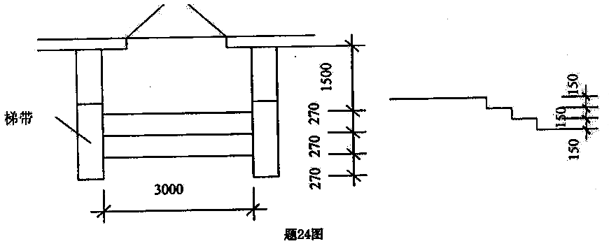
25.某工程地面做法如题25图所示，已知室内地坪标高为±O.00m，室外地坪标高为-0.30m。
求：1)计算地面面层工程量；
2)计算找平层和各地面垫层工程量。
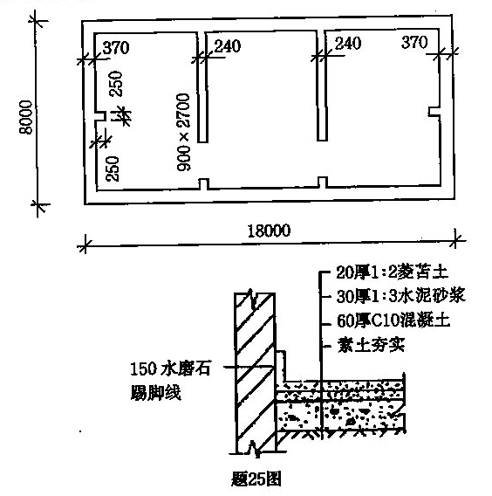
26.某工程独立基础平面如题26图所示，相同的独立基础共50个。
求：1)计算基础的挖土工程量；
2)计算独立基础砼和垫层砼的工程量；
3)计算带型基础模板和垫层模板的工程量；
4)计算基础基坑回填土方工程量。
